Załącznik VIII.2

Mapa źródeł

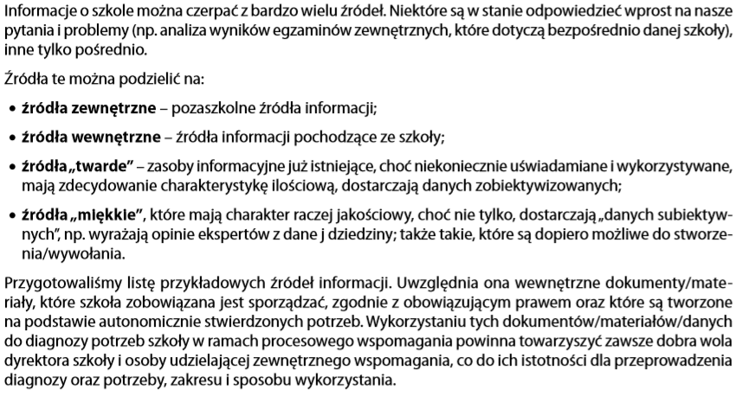
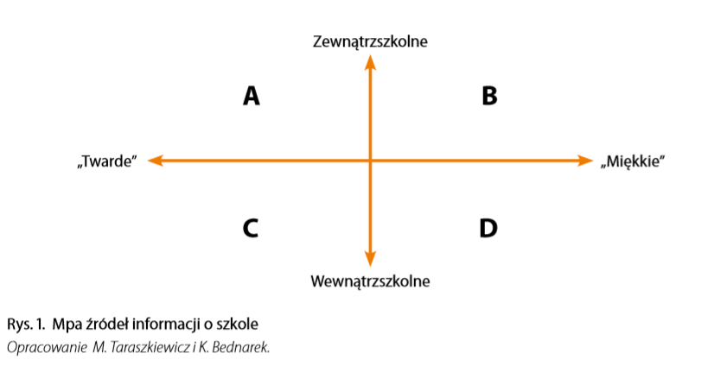

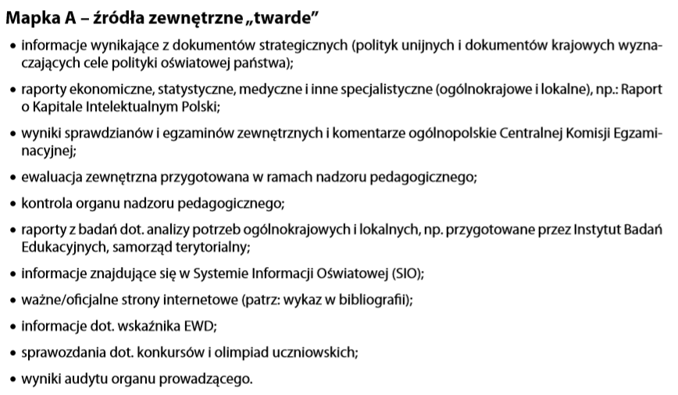
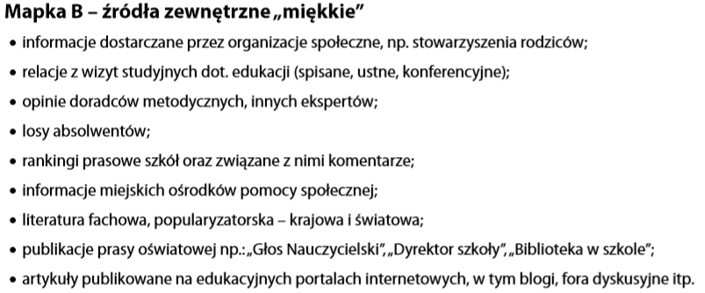
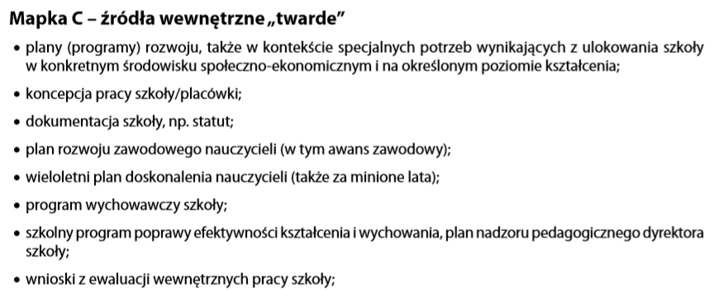

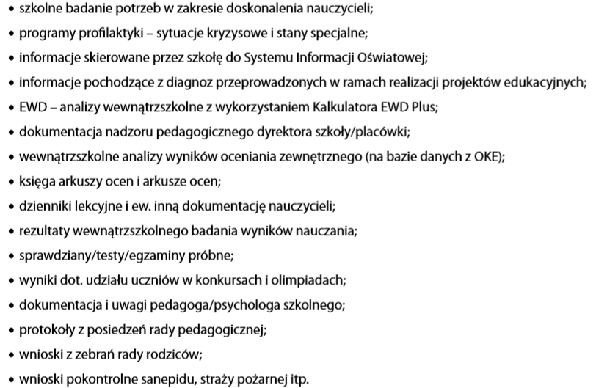

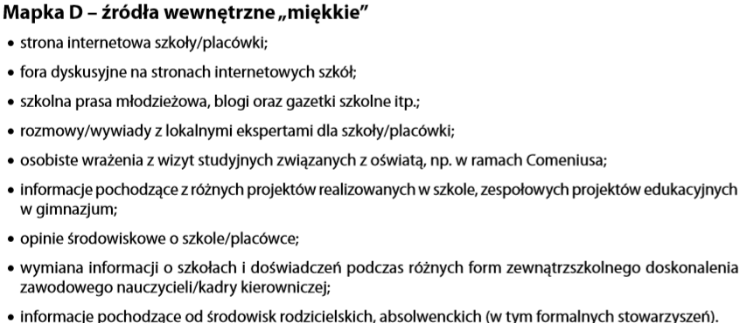

Źródło: Hajdukiewicz H., Jak wspomagać pracę szkoły? Poradnik dla pracowników instytucji systemu wspomagania. Zeszyt 2. Diagnoza pracy szkoły, ORE Warszawa 2015, s. 12 – 14.

